**ACTIVIDADES DESARROLLADAS EN PRACTICAS PRE-PROFESIONALES**

**Sprint 1**

**Duración: 8/5/2025 - 15/5/2025**

**Jueves :8/5/2025**

* 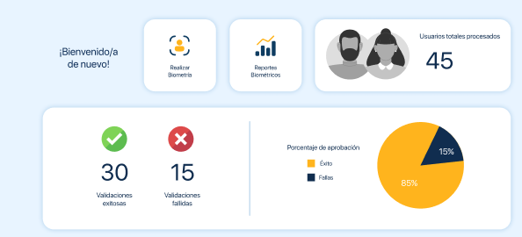A partir del diseño en **Figma**, desarrollar e implementar la **sección de estadísticas** utilizando **Chart.js**.
* Agregar validaciones para asegurar que los datos recibidos a través de **@Input()** sean correctos y estén bien formateados.

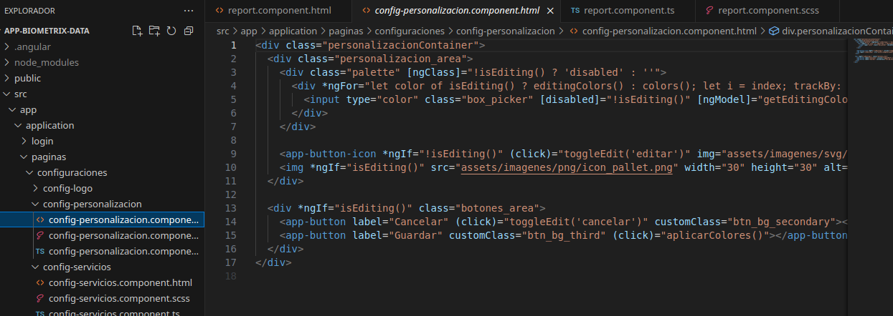

**Viernes :9/5/2025**

* Desarrollar un componente reutilizable <app-grafico-estadistico> que permita recibir datos.

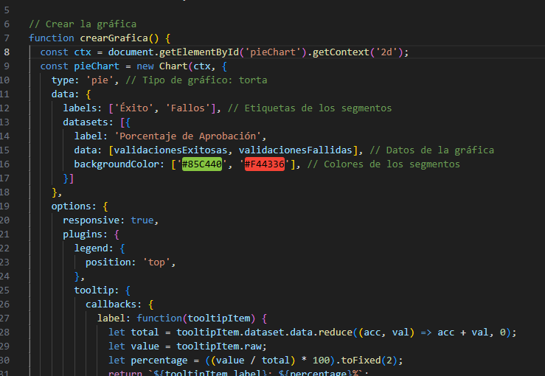

* Integrar dinámicamente los datos con Chart.js para que los gráficos se actualicen en tiempo real cuando cambien los datos de las estadísticas.

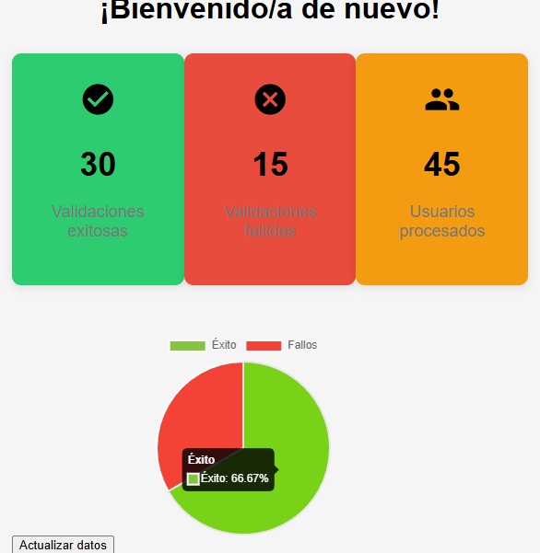

**Lunes: 12/5/2025**:

* Desde los diseños de Figma, generar nuevos componentes modulares para cada una de las secciones: dashboard, servicios, formulario y configuración.

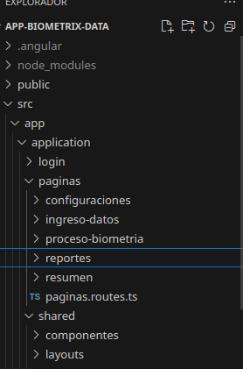

**Martes: 13/5/2025**:

Programar y estructurar nuevos componentes modulares según el diseño de Figma, como las páginas de dashboard, formulario y selección de servicios.

**Miércoles: 14/5/2025**:

Implementar la vista de selección de servicios, integrando tarjetas clicables con íconos, nombres y eventos, respetando la jerarquía visual definida en Figma.

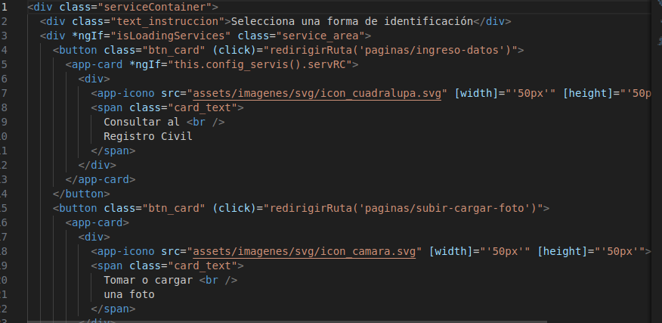

**Jueves: 15/5/2025**:

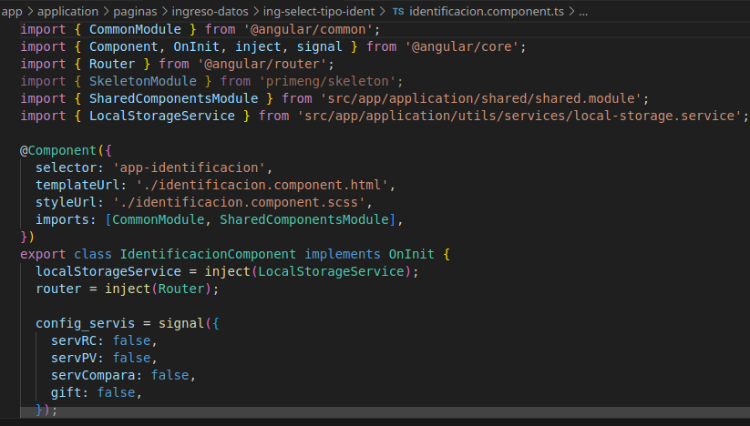Programar un formulario dinámico usando ReactiveFormsModule con validaciones, mensajes de error.